**Lampiran 1** Sampel Penelitian

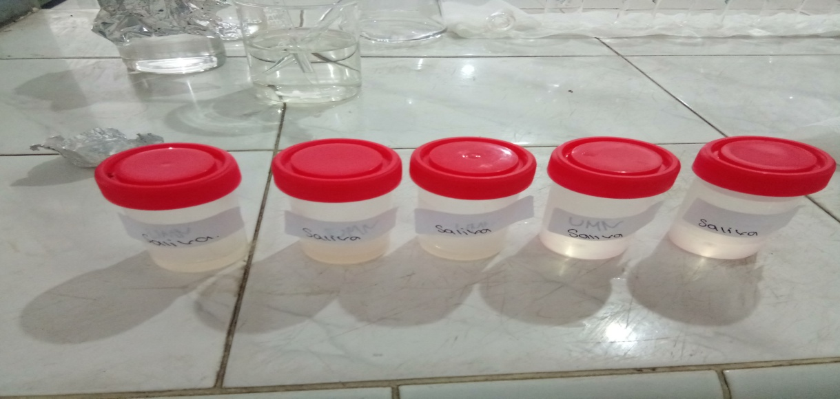

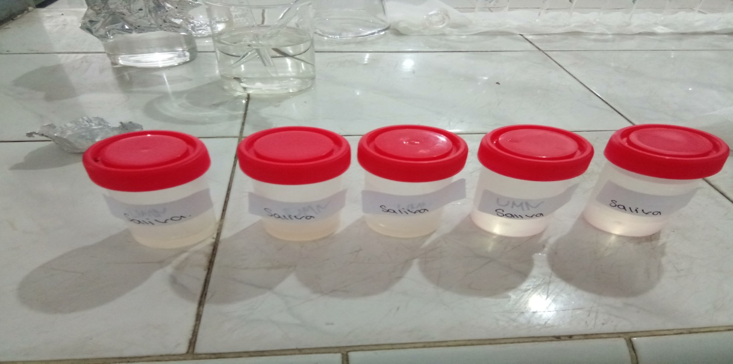

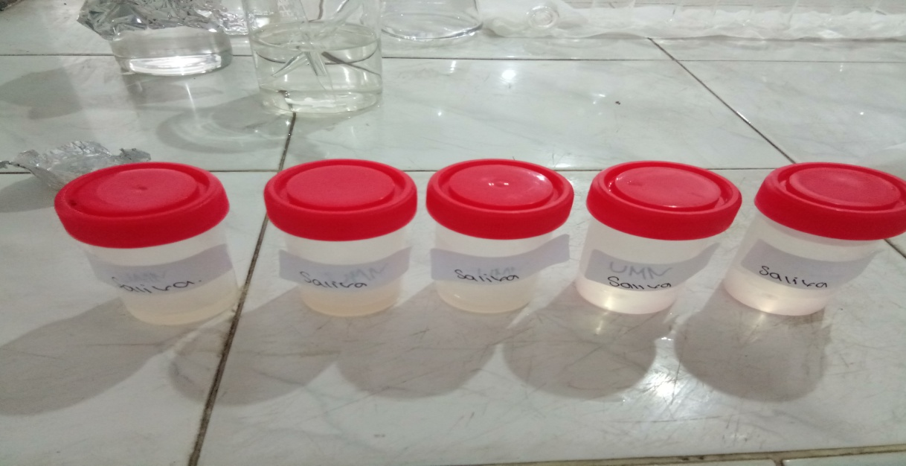

Sampel Penelitian Saliva Peroko

**Lampiran 2** Penambahan pelarut kloroform, metanol dan etil asetat pada sampel urin perokok sebelum dan sesudah digojok

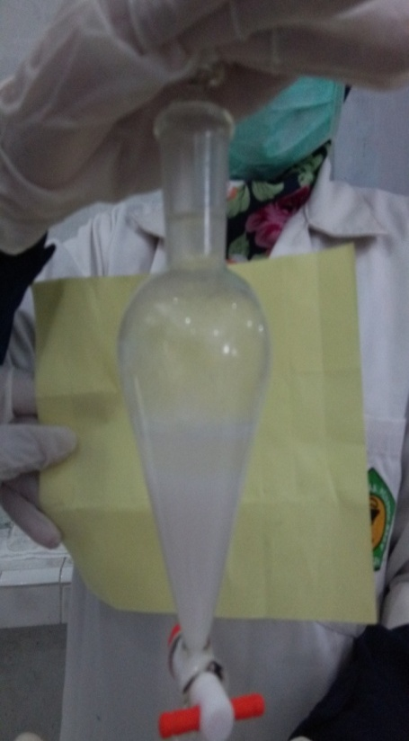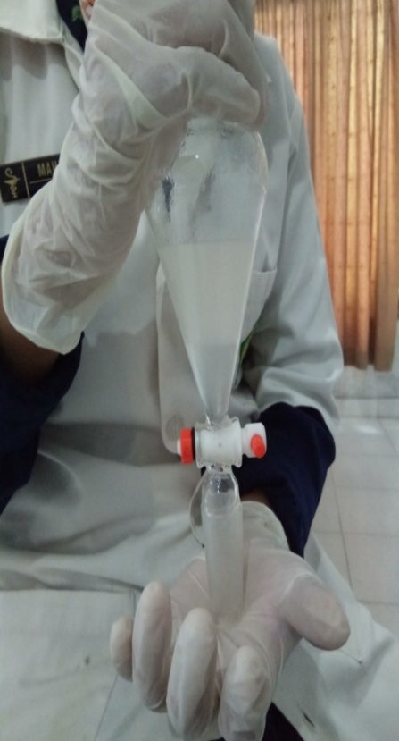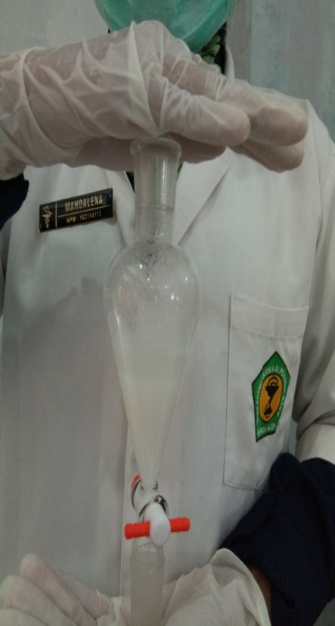

1. b) c)
2. Sampel urin sebelum digojok menggunakan pelarut : (a.) Metanol; (b) Kloroform; (c) Etil Asetat

**Lampiran 3.** Proses dan Hasil elektrosintesis

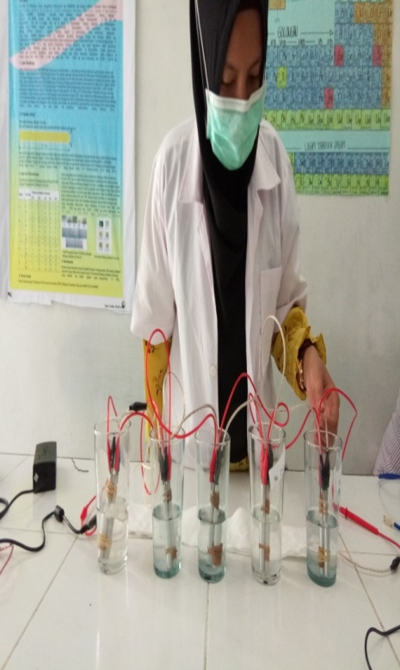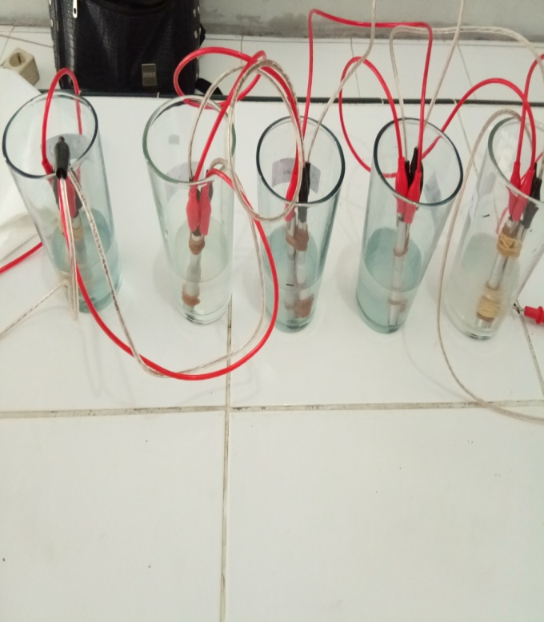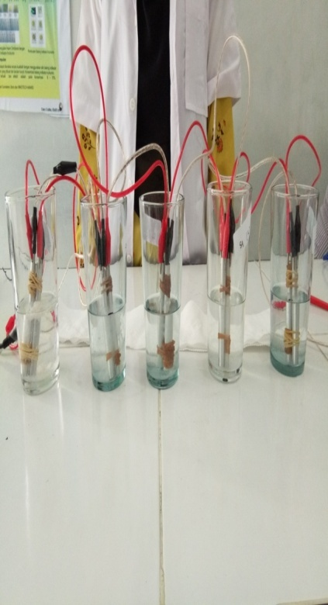

Proses ektraksi maserasi *coupling elektrosentesis*

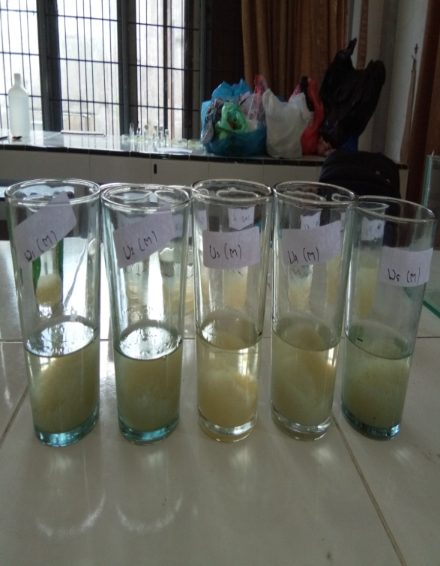

Hasil elektrosintesis menggunkan pelarut kloroform, metanol, dan etil asetat.

**Lampiran 4**. pH pada nikotin pada saliva perokok

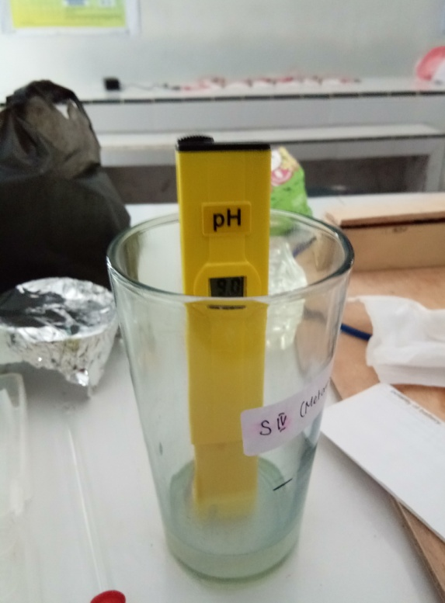

Ph 9 pada nikotin saliva perok

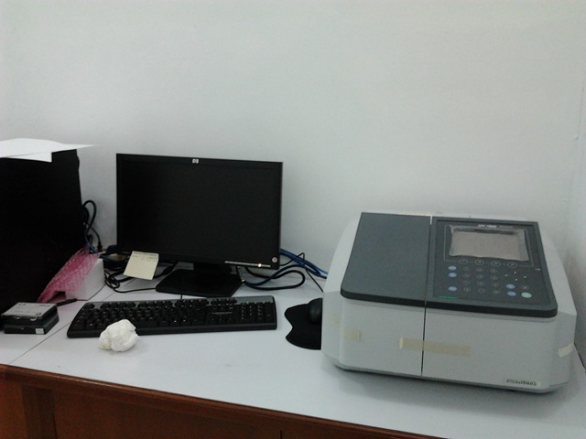

Alat spektroskopi ultraviolet (UV-Vis)

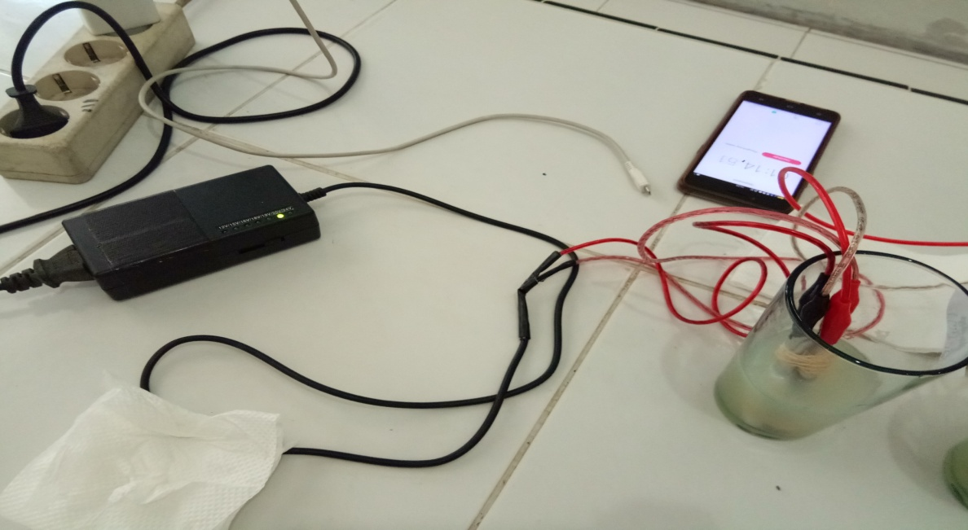

Rangkaian alat maserasi coupling elektrosintesis

**Lampiran 5**. Uji kualitatif Cyanogen Bromide

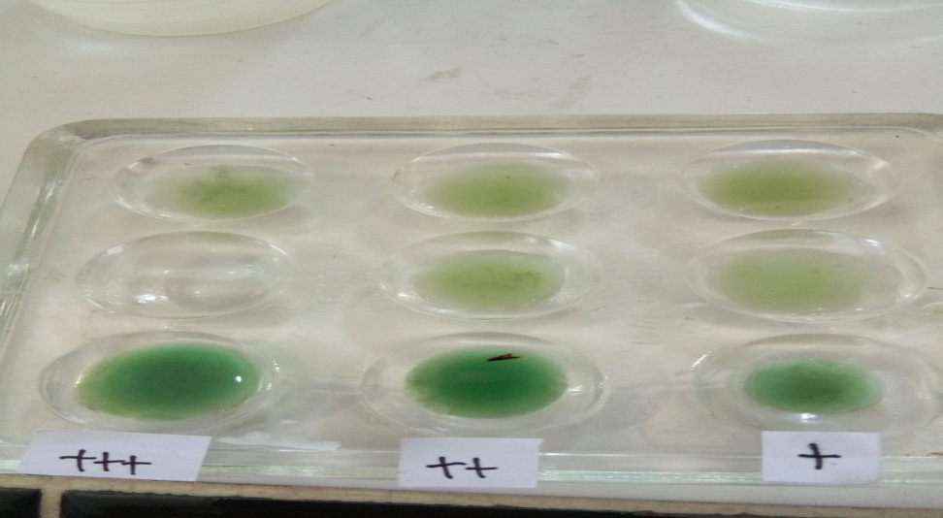

Sampel dengan metode maserasi coupling Elektrosintesis pelarut metanol

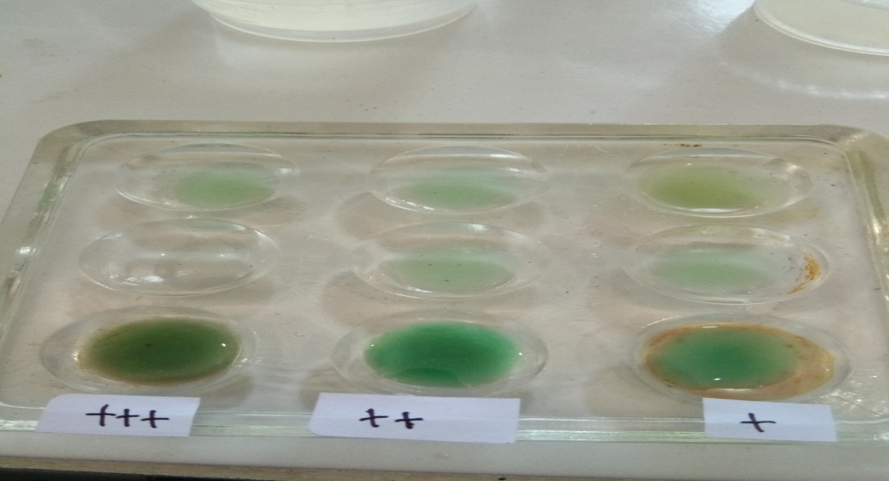

Sampel dengan metode maserasi copling Elektrosintesis pelarut kloroform

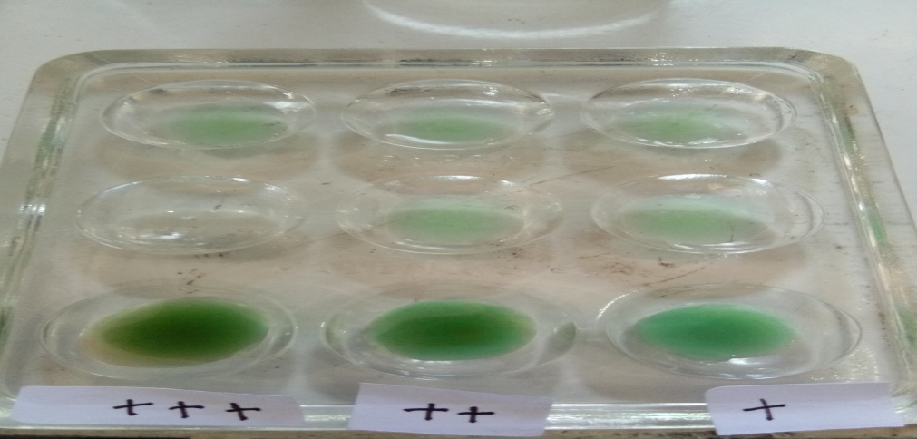

Sampel dengan metode maserasi coupling Elektrosintesis pelarut Etil asetat

**Lampiran 6.** Hasil Uji Kromatografi Kertas

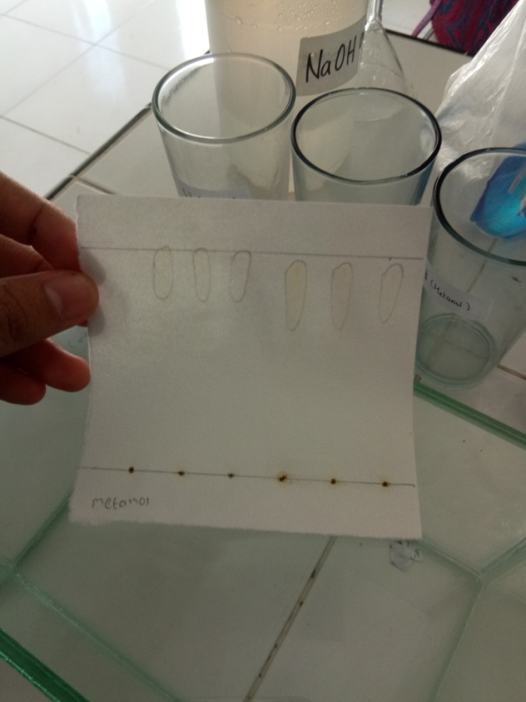

Sampel dengan metode kromatografi kertas pelarut metanol

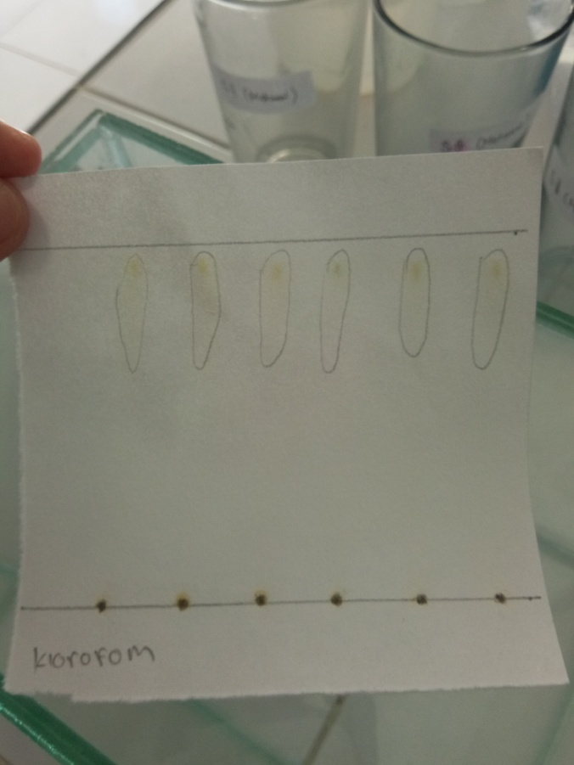

Sampel dengan metode kromatografi kertas pelarut kloroform

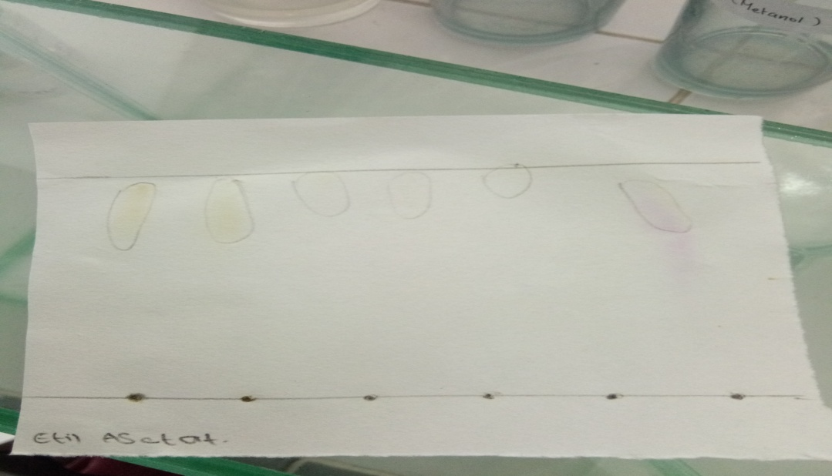

Sampel dengan metode kromatografi kertas pelarut Etil Asetat

**Lampiran 7** Hasil uji kuantitatif menggunakan spektrofotometri Ultraviolet Visible (UV-Vis)



**Lampiran 8.** Perhitungan Persamaan Regresi

|  |  |  |  |  |  |
| --- | --- | --- | --- | --- | --- |
| No | Konsentrasi (Y) | Absorbansi (X) | XY | Y2 | X2 |
| 1 | 0,5 | 0,420 | 0,21 | 0,25 | 0,1764 |
| 2 | 1,0 | 0,815 | 0,815 | 1,0 | 0,6642 |
| 3 | 1,5 | 0,932 | 1,398 | 2,25 | 0,8686 |
| 4 | 2,0 | 1,046 | 2,092 | 4,0 | 1,0941 |
| 5 | 2,5 | 1,201 | 3,0025 | 6,25 | 1,4424 |
|  | ∑ = 7,5  Y= 1,5 | ∑ = 4,414  X = 0,8828 | ∑ = 7,5175 | ∑ = 13,75 | ∑ = 4,2457 |

Y= ax + b

$$a= \frac{n (∑xy) – (∑x) (∑y)}{n \left(∑X^{2}\right)- {(∑X)}^{2}}$$

$$=\frac{5 \left(7,5175\right)- (4,414)(7,5) }{5 \left(4,2457\right)- ({4,414)}^{2}}$$

$$=\frac{37,5875-33,105}{21,2285-19,4834}$$

$$= \frac{4,4825}{1,7451}$$

= 2,5686

b = y – ax

= 1,5 – (2,5686)(0,8828)

= 1,5 – 2,2675

= - 0,7675

Maka persamaan regresi yang didapat

Y = 2,5686 x - 0,7675

**Lampiran 9**. Perhitungan Konsentrasi Sampel

1. Pelarut Metanol

|  |  |  |
| --- | --- | --- |
|  | Konsentrasi (Y) | Absorbansi (X) |
| 1 | 0,3 | 0,420 |
| 2 | 0,4 | 0,453 |
| 3 | 0,6 | 0,535 |
| 4 | 0,1 | 0,339 |
| 5 | 0,0 | 0,301 |

Persamaan regresi:

Y = 2,5686 x – 0,7675

1. Y = 2,5686 (0,420) – 0,7675

= 0,3ppm

1. Y = 2,5686 (0,453) – 0,7675

= 0,4 ppm

1. Y = 2,5686 (0,535) – 0,7675

= 0,6 ppm

1. Y = 2,5686 (0,339) – 0,7675

= 0,1 ppm

1. Y = 2,5686 (0,301) – 0,7675

= 0,0 ppm

1. Pelarut Kloroform

|  |  |  |
| --- | --- | --- |
| No | Konsentrasi (ppm) | Absorbansi |
| 1 | 0,0 | 0,312 |
| 2 | 0,2 | 0,363 |
| 3 | 0,7 | 0,588 |
| 4 | 1,3 | 0,788 |
| 5 | 1,2 | 0,785 |

Persamaan regresi:

Y = 2,5686x – 0,7675

1. Y = 2,5686 (0,321) – 0,7675

= 0,0 ppm

1. Y = 2,5686 (0,363) – 0,7675

= 0,2 ppm

**Lampiran 9**. (Lanjutan)

1. Y = 2,5686 (0,588) – 0,7675

= 0,7 ppm

1. Y = 2,5686 (0,788) – 0,7675

= 1,3 ppm

1. Y = 2,5686 (0,785) – 0,7675

= 1,2 ppm

1. Pelarut Etil Asetat

|  |  |  |
| --- | --- | --- |
| NO | Konsentrasi (ppm) | Absorbansi |
| 1 | 0,2 | 0,370 |
| 2 | 0,2 | 0,362 |
| 3 | 1,3 | 0,788 |
| 4 | 0,8 | 0,609 |
| 5 | 1,0 | 0,701 |

Persamaan regresi:

Y = 2,5686x – 0,7675

1. Y = 2,5686 (0,370) – 0,7675

= 0,2 ppm

1. Y = 2,5686 (0,362) – 0,7675

= 0,2 ppm

1. Y = 2,5686 (0,788) – 0,7675

= 1,3 ppm

1. Y = 2,5686 (0,609) – 0,7675

= 0,8 ppm

1. Y = 2,5686 (0,701) – 0,7675

= 1,0 ppm